Tillägg till
PLAN- och GENOMFÖRANDEBESKRIVNING

Ändring genom tillägg till detaljplan för del av Sicklaön 369:37 (Dp 353), Hus nr 9, Nacka Strand
Nacka kommun

Enkelt planförfarande

Upprättad på Planenheten i oktober 2007, reviderad i januari 2009

Handlingar

Planförslaget omfattar:
1. Detta tillägg till plan- och genomförandebeskrivningen
2. Karta med tillägg till planbestämmelser
3. Fastighetsförteckning

Syfte
Syftet med planändringen är att medge en mer flexibel användning av befintlig byggrätt. Planändringen innebär i huvudsak att fler användningsområden läggs till inom ändringsområdet.

Gällande planer och tidigare ställningstaganden
Fastigheten Sicklaön 369:37 är belägen i södra delen av Nacka strand. För den del av fastigheten som omfattas av denna planändring gäller detaljplanen Dp 353, som vann laga kraft 2005-07-08. I gällande detaljplan utgör fastigheten kvartersmark för kontorsändamål. Tidigare omfattades området av den intilliggande planen Dp 67 vars genomförandetid gick ut 2002-12-31. Syftet med den nya planen var att anpassa byggrätten dels så att byggnaden mer skulle uppfattas som en egen byggnadsvolym, dels att möjliggöra en större anpassning till topografin genom att gårdarna höjdes upp något. Denna förändring förenklade även angöringsmöjligheten via den östliga gården.

Området är i Nacka Översiktsplan, antagen av kommunfullmäktige 2002, utlagt som verksamhetsområde med hög täthet. I de områdesvisa rekommendationerna redovisas det även som bostadsområde. Området ingår i ett större område mot Saltsjön som är av riksintresse ur kulturhistorisk synpunkt. I översiktsplanen ligger en föreslagen spårvagnssträckning med planerad hållplats i anslutning till Augustendalsvägen. Diskussioner har ägt rum om komplettering av befintlig sjötrafik i form av en sjöbuss mellan Nacka strand, Lidingö och centrala Stockholm. I dagsläget är detta dock ej aktuellt.

Områdesnämnden Sicklaön beslutade 2006-08-29 att ge Planenheten uppdrag att upprätta förslag till tillägg till planbestämmelserna genom enkelt planförfarande.

Befintliga förhållanden
Ändringsområdet är idag obebyggt. En del av området används som parkering men den södra delen av fastigheten består av naturmark. Området är väl försörjt ur kommunikationssynpunkt. För gång- och cykeltrafik finns ett stråk som knyter samman Nacka strand med Nyckelviken, Jarlaberg, Vikdalen och Nacka centrum strax utanför ändringsområdet. Utefter stranden finns ett stråk med anslutning till Vikdalen i väster och Ellensvik i öster. Kollektivtrafik finns i form av bussar mot bl a Slussen som stannar på det centralt belägna busstorget, samt färja mot Stockholms centrum, Lidingö och skärgården.

Tillägg till PLANBESKRIVNINGEN
Fastighetsägaren, AP Fastigheter AB, har begärt att gällande detaljplan ska ändras för att medge en mer flexibel användning. Ändringen innebär att fler användningsområden läggs till inom plankartans befintliga gränser.

Ändringsområdet har idag endast beteckningen kontorsverksamhet (K). Planändringen möjliggör även i fortsättningen denna typ av verksamhet, samtidigt som möjlighet ges till att i framtiden även kunna använda området för ev hotellverksamhet, vårdanläggning etc. Beteckningen kontor (K₁) läggs till inom den aktuella fastigheten och avser här inrymma även hotell, restaurang och annan serviceverksamhet som ej är störande eller mer trafikalstrande än kontor. Till fastigheten läggs även skol- (S₁), vård- (D) och bostadsändamål (B). Med vårdlokaler avses här lokaler som inte används för långvarigt boende som t.ex. sjukhus eller långvård, med hänsyn till störningskänsligheten. Den typ av vårdverksamhet som istället avses är t.ex. tandläkare eller vårdcentral. Den kraftiga branten som går i öst-västlig riktning genom planområdet gör att den norra delen är skuggad dels av byggnaden, dels av branten. Detta gör att det är endast den södra delen som är lämplig för bostäder. Kullen som ligger strax söder om planområdet bildar en skärm mot bullret från Värmdöleden. För att även de övre våningsplanen ska kunna utnyttjas för bostadsändamål har bestämmelser om buller lagts till denna del: boningsrum får inte inredas med fönster i fasad som har högre ekvivalent ljudnivå än 55 dB(A). Balkong och uteplats får inte ha högre maximal ljudnivå än 70 dB(A). Området är inte heller lämpligt för skolverksamhet för de lägre årskurserna. Därför används bestämmelsen (S₁) som anger att endast skolverksamhet med ringa krav på friytor för utevistelse får finnas, te.x. gymnasial- och eftergymnasial skolverksamhet. Till den norra delen läggs även bestämmelsen småindustri, ej störande (J₁). Avsikten med detta är att småskaliga industrier kan finnas som komplement till övrig verksamhet i byggnaden där så är lämpligt med tanke på angöring, transporter och övriga störningar.

Skolor och vårdanläggningar skiljer sig från gällande markanvändningar vad gäller krav på friytor, en mer trafiksäker miljö för gång- och cykeltrafikanter samt ökad tillgänglighet med kollektiva färdmedel. Området anses välförsörjt både ur gång-, cykel- och kollektivtrafiksynpunkt. Området har dock begränsad tillgång till mark för utevistelse vilket medför att för skoländamålet är endast gymnasial-, eftergymnasial eller annan skolverksamhet med ringa krav på utevistelse lämplig. Trots den kuperade terrängen kan friytor för lek och utevistelse ordnas i mindre omfattning på den prickade marken i söder.

För att undvika onödiga störningar bör mer störande användningar som skola och småindustri och mer störningskänsliga användningar som bostad separeras med en mer neutral användning som kontor. Vid bedömning av vilka olika användningar som går att kombinera i de olika delarna av byggnaderna ska särskilt störningar från trapphus och hisschakt beaktas.
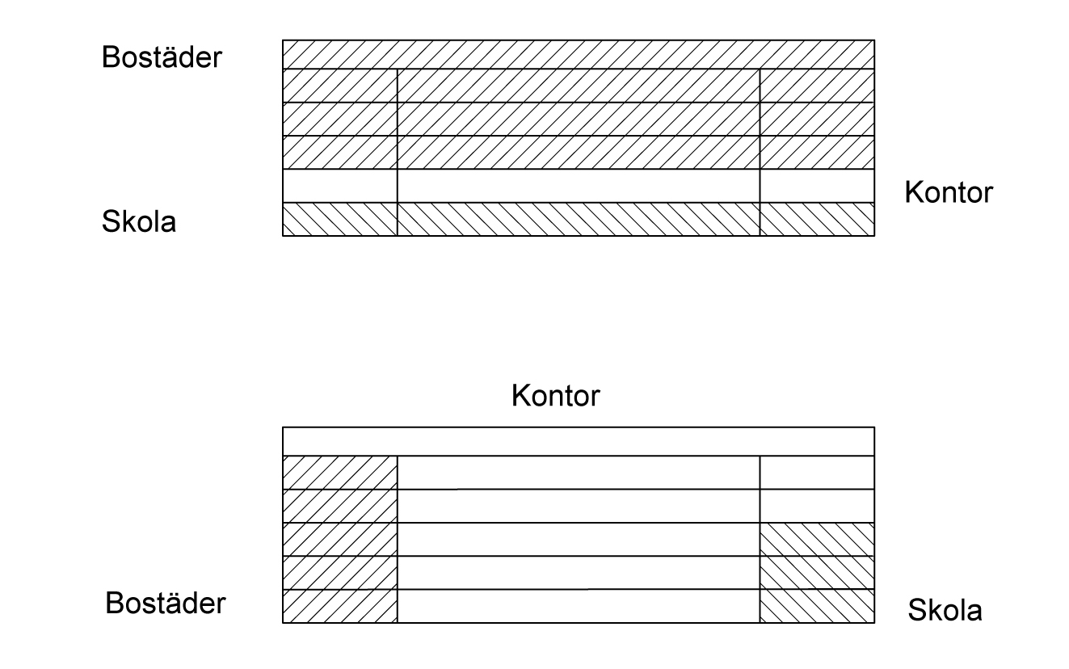
Exempel på hur olika verksamheter kan kombineras.

Det nu föreliggande ändringsförslaget avser ingen förändring av trafik- eller parkeringsförsörjning jämfört med gällande plan. Den östligaste överbyggbara gården ligger i nivå med gatan, vilket gör det möjligt att nå den östliga delen av de föreslagna byggnaderna. Detta gör att en liten del av den trafik som har sin destination till byggnaden behöver röra sig in på den västra delen av Tändkulevägen vilket medför att störningarna för de boende minimeras. Körbart bjälklag ska dimensioneras för utryckningsfordon. Intentionen är att ett parkeringsgarage ska anläggas även under den föreslagna bebyggelsen. Under uppbyggnaden av Nacka Strandområdet tillämpades en parkeringsnorm mellan 17 och 20 platser/1000 m² för kontorslokaler. Parkeringsbehovet inom området har till stor del lösts genom gemensamma parkeringsgarage utan fasta platser, vilket medför att en stor del av platserna samutnyttjas. Vid tidigare mätningar av parkeringsbehovet har konstaterats att det faktiska utnyttjandet ligger i intervallet ca 7,5 – 11 platser/1000 m². Dagens normvärden för de verksamheter som är aktuella är:

Skola 20 pl/1000 m²
Kontor 20-25 pl/1000 m²
Bostäder 0,8 – 1,0 pl/lgh

Trots att dagens normvärden är något högre för kontor antas det något lägre normtal som använts i övriga Nacka Strand även kunna användas för den tillkommande parkeringslösningen då det idag finns en viss överkapacitet i de intilliggande garagen. Ett mindre antal parkeringsplatser kan ordnas på gårdarna i norr.

Föreliggande planförslag bedöms inte påverka den riksintressanta kulturmiljön då befintliga gränser och byggrätter inte förändras.

Tillägg till GENOMFÖRANDEBESKRIVNINGEN
Ändringens genomförandetid gäller i 10 år från det datum ändringen har vunnit laga kraft. Den underliggande planen har nyligen vunnit laga kraft och genomförandetiden för denna löper till 2015-07-08. Då byggrätten inte förändras genom ändringen föreslås att genomförandetiden för hela den underliggande planen förlängs och ges samma genomförandetid som för ändringsområdet, det vill säga 10 år från laga kraftdatum.

Ändringsförslaget är av begränsad omfattning och bedöms sakna allmänintresse och strider inte mot översiktsplanen. Planförslaget bedöms inte heller innebära någon betydande miljöpåverkan. Förslaget hanteras med enkelt planförfarande enligt plan- och bygglagens regler 5 kap 28 §.

Särskild genomförandebeskrivning och miljökonsekvensbeskrivning har ej ansetts nödvändig med hänsyn till planens ringa omfattning och påverkan på omgivningen.

Samråd
Samråd har skett med berörda grannar, Länsstyrelsens planenhet och Lantmäterimyndigheten i Nacka. Även ett utökat samråd har skett med de berörda grannarna.

Revidering
Efter samrådet har planförslaget reviderats. Bestämmelsen skola (grundskola) har tagits bort med hänsyn till störningsrisken för de boende i samband med lämning/hämtning. Istället har bestämmelsen (S₁) lagts till som anger att endast skolverksamhet med ringa krav på friytor för utevistelse är tillåten. Även vårdbestämmelsen har preciserats.

Planenheten
Nacka kommun

Andreas Totschnig Therese Martinsson
Planchef Planarkitekt

